Отчёт
Об открытии выставки «Покров» посвящённой празднику Покров Пресвятой Богородицы в Некоммерческом фонде «Детского епархиального образовательного центра», учебного филиала «Борский» с. Заплавное.

Дата: 15.10.2016 года
Место проведения: в здании учебного филиала «Борский» с.Заплавное
Количество участников: 20 воспитанников

15 октября в фае здания учебного филиала «Борский» с.Заплавное открылась выставка Покров» посвящённой празднику Покров Пресвятой Богородицы. В выставке принимали участие воспитанники объединений «Изостудия. Народные промыслы» с руководителем Бурцевой М.А. и объединение «Праздничная культура» с руководителем Ерицевой Е.Н.
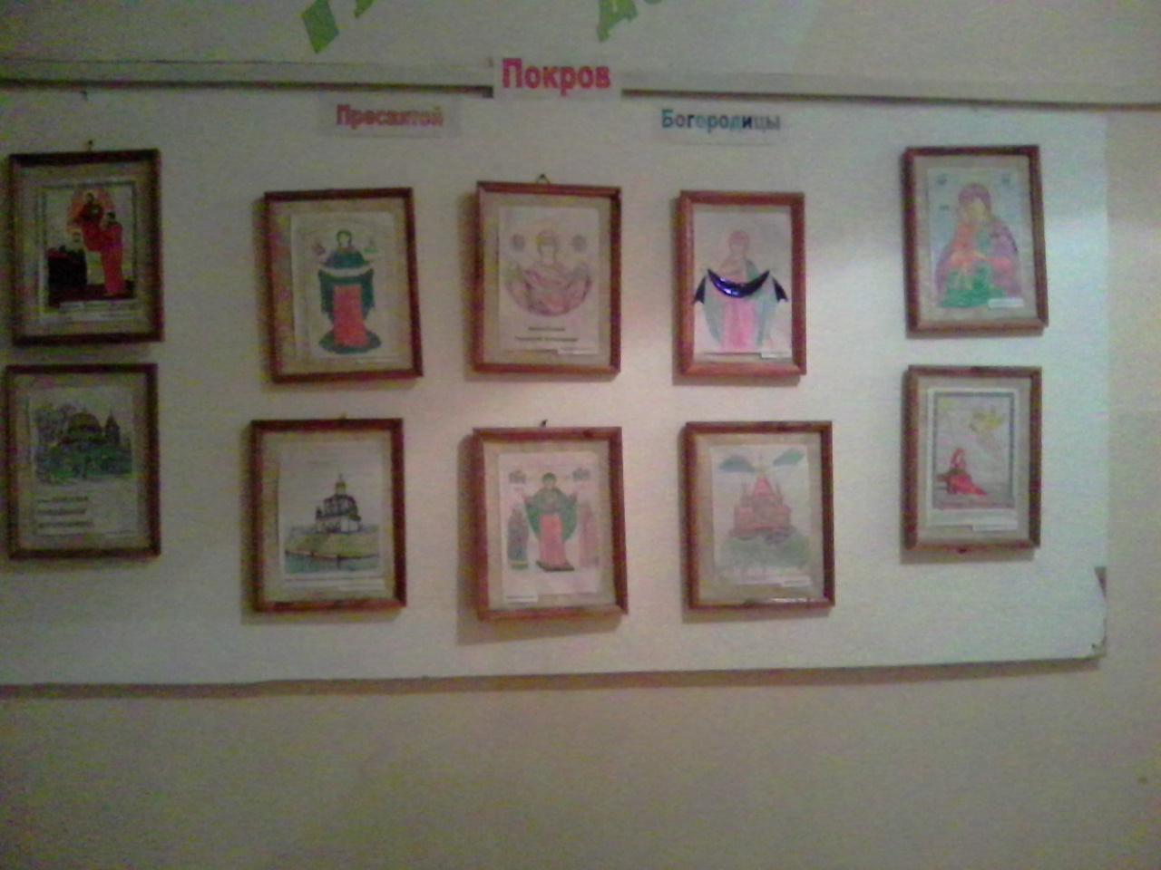
Перед созданием выставки педагоги вместе с детьми вспомнили о празднике, о его значении, традициях и обычиях.
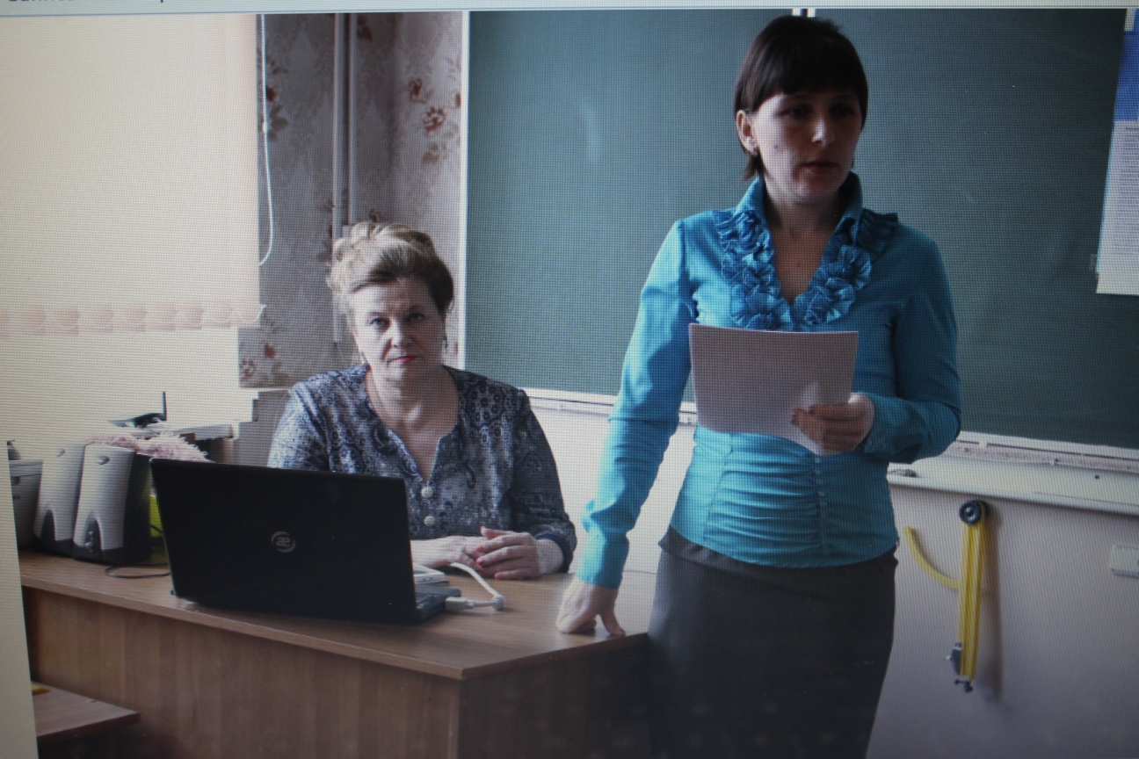
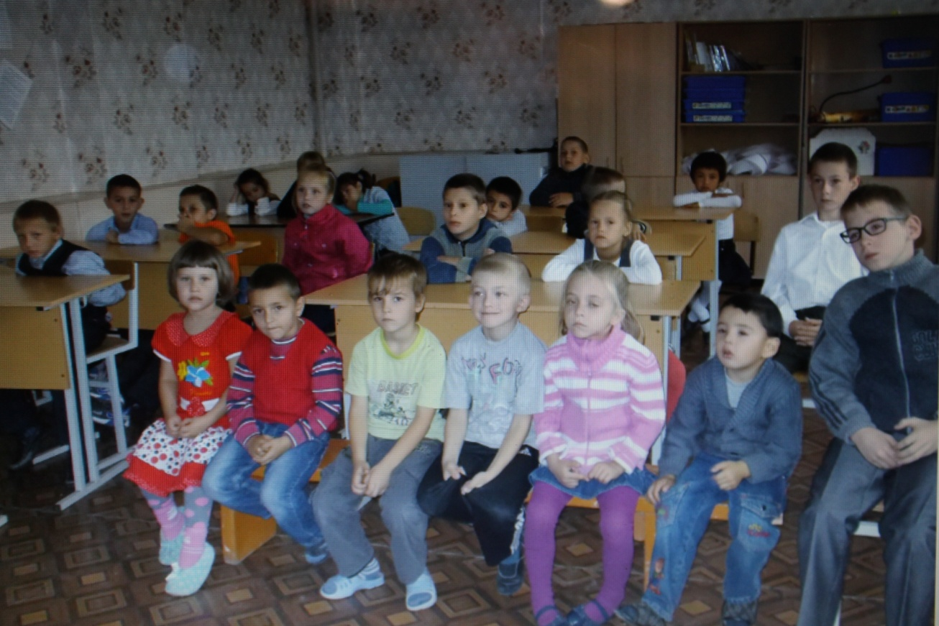
Бурцева М.А. раздала воспитанникам 20 картинок с изображением «Покрова» для разукрашивания: храм, иконы, сюжеты из истории праздника. Ребята с удовольствием принимали участие в данной выставке.
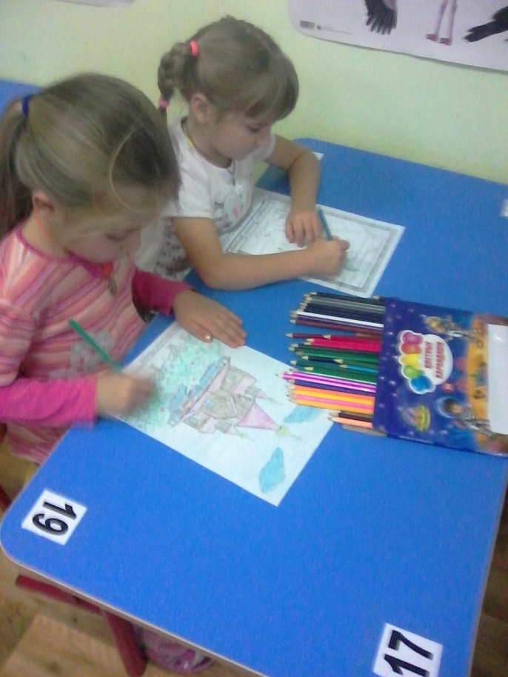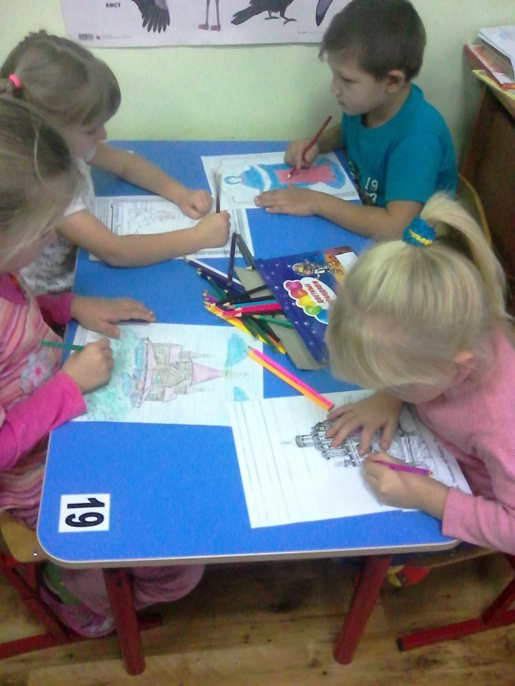
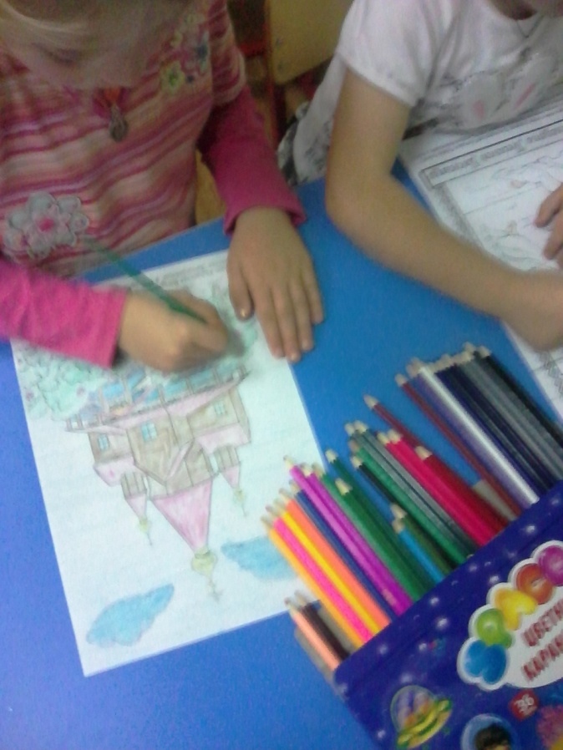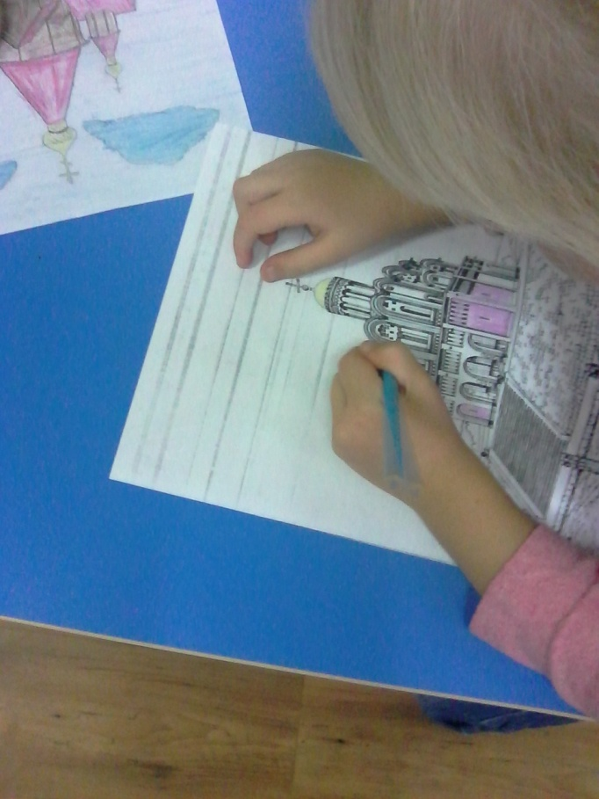
Затем из всех работ были отобраны 10 самых лучших работ для выставки, которую и оформили в фае.
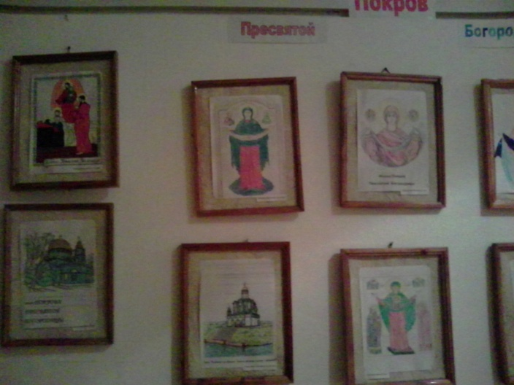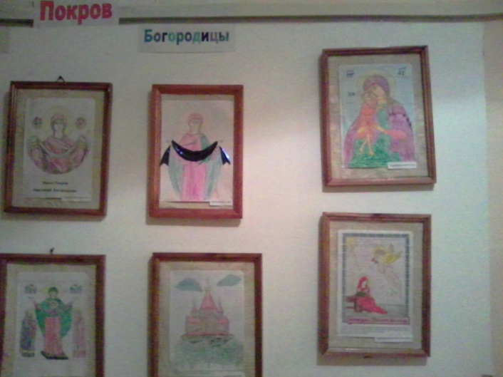
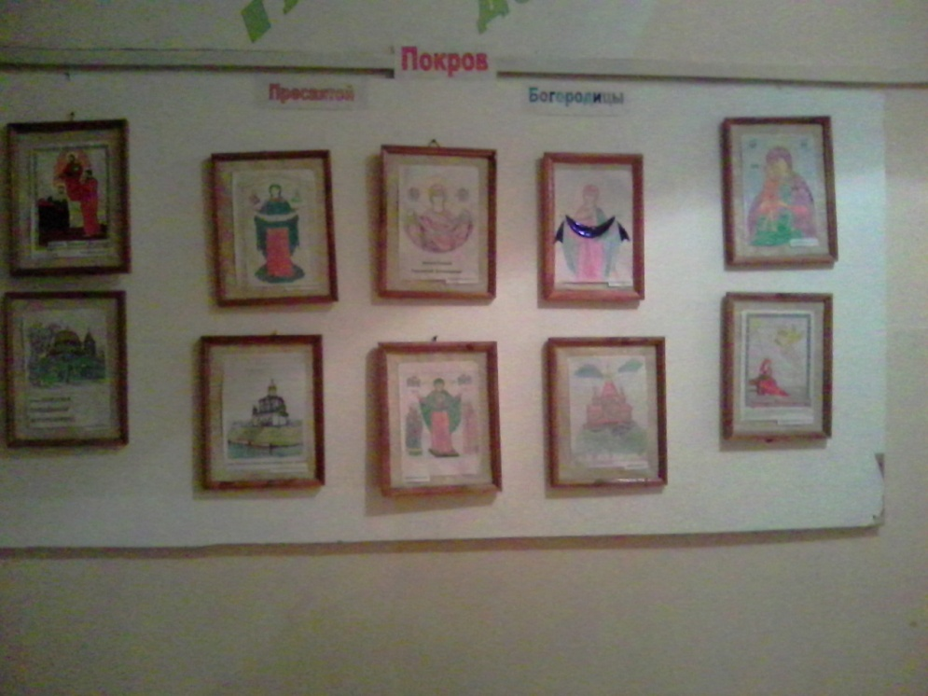
Ответственный педагог: Бурцева М.А. руководитель объединения «Изостудия. Народные промыслы» и Ерицева Е.Н. руководитель объединения «Праздничная культура».

